Sutki.Gomel.by ГОМЕЛЬ +375 29 5862740 МТС +375 29 3862740 Velcom

На фотографиях - Железнодорожный вокзал города Гомеля. Итак, пусть Вы приезжий человек, который прибыл на Ж/д вокзал Гомеля.  Краткая информация о том, как добраться до съемной квартиры:  От вокзала Вам нужно пройти по проспекту Ленина и свернуть во второй поворот налево. Пройти "Приорбанк" и подойти ко второму жилому дому после банка.  Адрес: ул. Красноармейская, д. 1. | 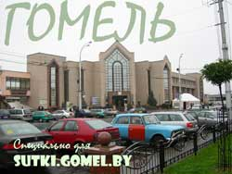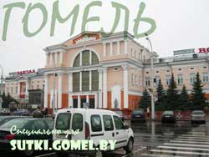
Подробный путь смотрите и читайте дальше. Фотографии улиц города сделаны осенью.
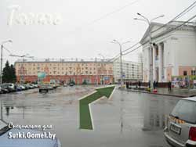  Если стоять спиной к вокзалу (т.е. оставить вокзал сзади), перед вокзалом расположена привокзальная площадь. Прямо через площадь стоит большой жилой розовый 5-и этажный дом. |  | 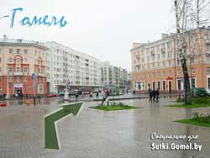  Слева от этого дома начинается улица Победы. Справа - проспект Ленина. Вам необходимо пройти к проспекту Ленина. Справа от площади будете проходить Дворец Культуры. |  | 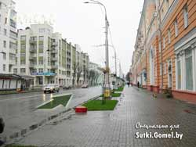  По проспекту Ленина Вам нужно идти прямо. Первый поворот на лево Вы должны пропустить и идти дальше.
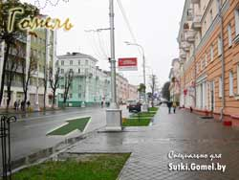  Итак, в первый поворот на лево Вы не свернули. Хорошо. |  | 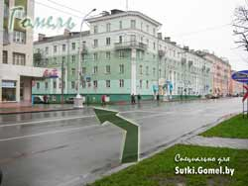  Вам нужно повернуть на лево во второй поворот с проспекта Ленина. |  | 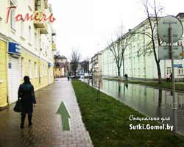  Итак, Вы свернули с проспекта Ленина во второй поворот на лево и идете прямо.
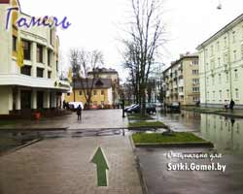  Слева Вы проходите "Приорбанк" и идете дальше. |  | 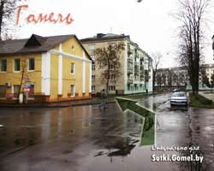  После "Приорбанка" по стороне банка Вам нужен второй кирпичный дом (первый - дом желтого цвета, второй - с зеленым оттенком). |  | 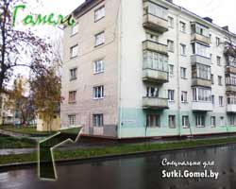  Вот Вы и пришли. Адрес дома: ул. Красноармейская, 1.

Sutki.Gomel.by ГОМЕЛЬ +375 29 5862740 МТС +375 29 3862740 Velcom

